**EXMO. SENHOR PRESIDENTE DA CÂMARA MUNICIPAL DE SUMARÉ**

Tenho a honra e a satisfação de apresentar a seguinte emenda modificativa ao artigo 2º do Projeto de Lei nº 126 de 20 de julho de 2020 de autoria do Exmo. Sr. Vereador Willian Souza.

Art. 1º - O Artigo 2º do Projeto de Lei nº 126 de 20 de julho de 2020, passa a vigorar com a seguinte redação:

“Art. 2º - O artigo 5º da Lei Municipal nº 5.023 de 01 de julho de 2010 passa a vigorar com a seguinte redação:”

“Art 5° - A autorização que trata esta lei, deverá se restringir aos núcleos urbanos informais implantados até 22 de dezembro de 2017, que estejam em fase de regularização fundiária perante ao Município.”

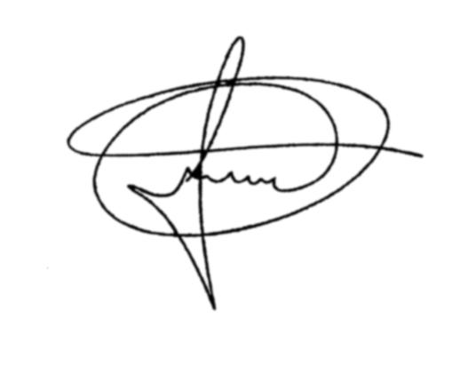Salas das sessões, 11 de agosto de 2020.

MARCIO BRIANES

VEREADOR